6. TÝDEN  3. ŘÍJNA DO 7. ŘÍJNA 2022 | CO NÁS ČEKÁ  TENTO TÝDEN VE ŠKOLE | JAK SE MI DAŘILO
ČTENÍ | * NAJDU PÍSMENA O, U, A V TEXTU.  * OZNAČÍM, KDE LEŽÍ O, U, A VE SLOVECH.  * SLEDUJI DIVADELNÍ PŘEDSTAVENÍ  VE SLOVENSKÉM JAZYCE.  * SLOŽÍM SLOVO Z „ROBOTÍ ŘEČI“.  UČEBNICE ZAČÍNÁME ČÍST 14 - 19.
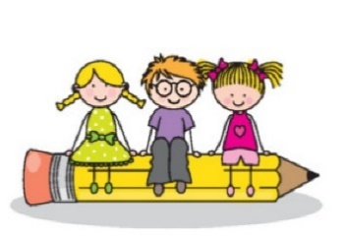  PSANÍ | * ZAPISUJI KAŽDÝ DEN DO DENÍKU OBJEVITELE.  * SPRÁVNĚ DRŽÍM TUŽKU NEBO PASTELKU.  * CVIČENÍM UVOLŇUJI ZÁPĚSTÍ.  * SPRÁVNĚ SEDÍM BĚHEM PSANÍ.  * PEČLIVĚ NAPÍŠI PÍSMENA O, U, A.  KRESLÍM TVARY 3 – 7 UMÍM PSÁT 1 – 1 (A), 3 (O, U)
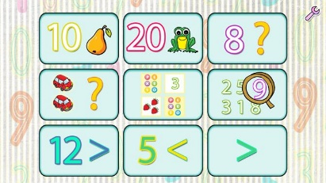  MATEMATIKA | * POČÍTÁM DO ŠESTI.  DOMÁCÍ PŘÍPRAVA  * SČÍTÁM DO ŠESTI.  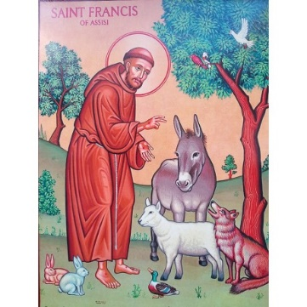  * PŘEČTU ČÍSLICE 1, 2, 3.  * STAVÍM Z KOSTEK PODLE ZADÁNÍ  UČEBNICE 13 – 16.
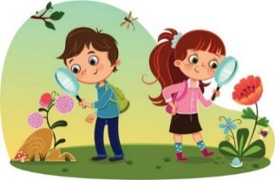  PRVOUKA | * HLEDÁM, CO MÁME SPOLEČNÉ  * VŠÍMÁM SI POCITŮ DRUHÝCH  * SLEDUJI PODZIM V PŘÍRODĚ  PRVOUKA 10, 11, 12, 80  * SEZNÁMÍM SE S POSTAVOU SVATÉHO FRANTIŠKA
ANGLICKÝ JAZYK | *REAGUJI NA POKYNY V ANGLICKÉM JAZYCE  *POZDRAVÍM, ROZLOUČÍM SE  WHAT IS YOUR NAME? I AM….  HALLO/GOOD BYE
DOMÁCÍ PŘÍPRAVA | KAŽDÝ DEN KRESLÍM NEBO ZAPISIUJI DO DENÍKU SVÉ ZÁŽITKY.  VYPRÁVÍM RODIČŮM SVÉ NOVÉ OBJEVY, UKÁŽI RODIČŮM KAŽDÝ DEN DENÍK. PŘIPRAVÍM SI PENÁL – ZKONTROLUJI SI OŘEZANÉ PASTELKY A TUŽKY. CHYSTÁM SI SÁM DO AKTOVKY.
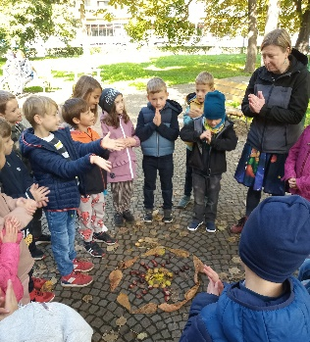
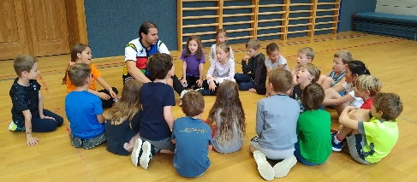
MILÍ RODIČE OBJEVITELŮ,
CHVÁLÍME DĚTI ZA VELKÉ POKROKY
BĚHEM SPOLEČNÉ PRÁCE VE ŠKOLE. VŠEM OBJEVITELŮM SE PODAŘILO PŘIJÍT KE TŘÍDĚ BEZ DOPROVODU.
ZA STATEČNOST CHVÁLÍME RODIČE! DĚKUJEME VŠEM ZA ZAPLACENÍ TŘÍDNÍHO FONDU. V PONDĚLÍ S DĚTMI UVIDÍME SLOVENSKÉ SPISOVATELE A AUTORY DĚTSKÝCH KNIH BĚHEM DIVADELNÍHO PŘEDSTAVENÍ, KTERÉ PROBĚHNE V RÁMCI PROJEKTU SE SLOVENSKEM V NAŠÍ ŠKOLE. V ÚTERÝ UVIDÍME HUDEBNÍ PŘEDSTAVENÍ O BUDULÍNKOVI A ČERVENÉ KARKULCE, KTERÉ SI NACVIČIL DĚTSKÝ SBOR
A ŽÁCI 5. A 6. ROČNÍKU. PŘEJEM VŠEM KRÁSNÝ PRVNÍ ŘÍJNOVÝ TÝDEN. LUCKA A ALICE
PODPIS RODIČE:

